Tracer des frontières maritimes
Questionnaire vidéo à partir de Le dessous des cartes – (7 mm) - Correction

- Les origines d’une législation maritime
- Relève le % de mers et d’océans sur la planète :
71 %

- Quel principe a longtemps régi la navigation sur les océans ?
Liberté de navigation (Grotius 17ème siècle)

- Relève les deux facteurs qui sont à l’origine d’un changement après la Seconde guerre mondiale :
Développement de la pêche industrielle (zone de pêche réservée) /Exploitation des hydrocarbures en off-shore (22% des réserves)

- Où et quand fut signée une Convention des droits de la Mer ?
Montego Bay en 1982

- La Convention des droits de la mer :
- Qu’appelle-t-on les eaux territoriales ?
Espace éloigné au maximum de 12 miles marins où s’exerce la pleine souveraineté d’un État.

- Qu’appelle-t-on la Zone économique Exclusive (ZEE) ?
Espace s’étendant jusqu’à 200 miles nautiques où les ressources peuvent être exploitées par les États

- Quelle sont les conséquences pour la France et pourquoi ?
La 2ème plus grade ZEE au monde grâce aux Dom Tom (11 millions de km²)

- Qu’appelle-t-on la Haute mer ?
Espace situé au-delà de la ZEE et considéré comme un « patrimoine commun de l’humanité »
- Les conflits éventuels sont gérés par Tribunal International de la Mer

- Les litiges et conflits maritimes :
- À partir de l’exemple du Golfe de Guinée, explique les causes des litiges entre États :
Les ZEE de différents États peuvent se chevaucher. Le problème se pose alors pour l’exploitation des ressources.

- Schéma à réaliser à partir de cet exemple :

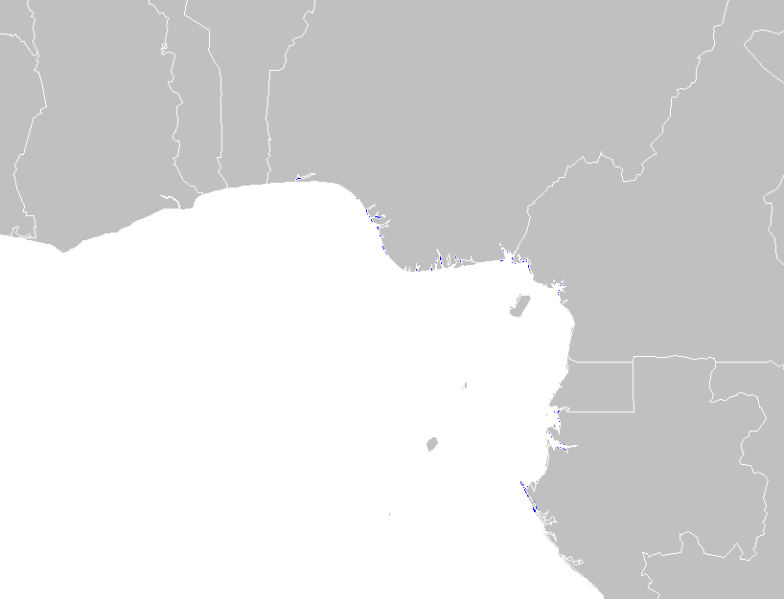
Golfe de Guinée
Chevauchement de ZEE entre Sao Tome et un autre État
Nigéria
Gisements de pétrole
Sao Tome
Gabon
Guinée
Cameroun
Tracer des frontières maritimes
Questionnaire vidéo à partir de Le dessous des cartes – (7 mm)

- Les origines d’une législation maritime
- Relève-le % de mers et d’océans sur la planète :
………………………………………………………………………………………………………………………………………………………………

- Quel principe a longtemps régi la navigation sur les océans ?
………………………………………………………………………………………………………………………………………………………………

- Relève les deux facteurs qui sont à l’origine d’un changement après la Seconde guerre mondiale :
………………………………………………………………………………………………………………………………………………………………
………………………………………………………………………………………………………………………………………………………………

- Où et quand fut signée une Convention des droits de la Mer ?
………………………………………………………………………………………………………………………………………………………………

- La Convention des droits de la mer :
- Qu’appelle-t-on les eaux territoriales ?
………………………………………………………………………………………………………………………………………………………………

- Qu’appelle-t-on la Zone économique Exclusive (ZEE) ?
………………………………………………………………………………………………………………………………………………………………

- Quelle sont les conséquences pour la France et pourquoi ?
………………………………………………………………………………………………………………………………………………………………

- Qu’appelle-t-on la Haute mer ?
………………………………………………………………………………………………………………………………………………………………

- Les litiges et conflits maritimes :
- À partir de l’exemple du Golfe de Guinée, explique les causes des litiges entre États :
………………………………………………………………………………………………………………………………………………………………
………………………………………………………………………………………………………………………………………………………………

- Schéma à réaliser à partir de cet exemple :

Golfe de Guinée
Nigéria
Sao Tome
Gabon
Guinée
Cameroun

